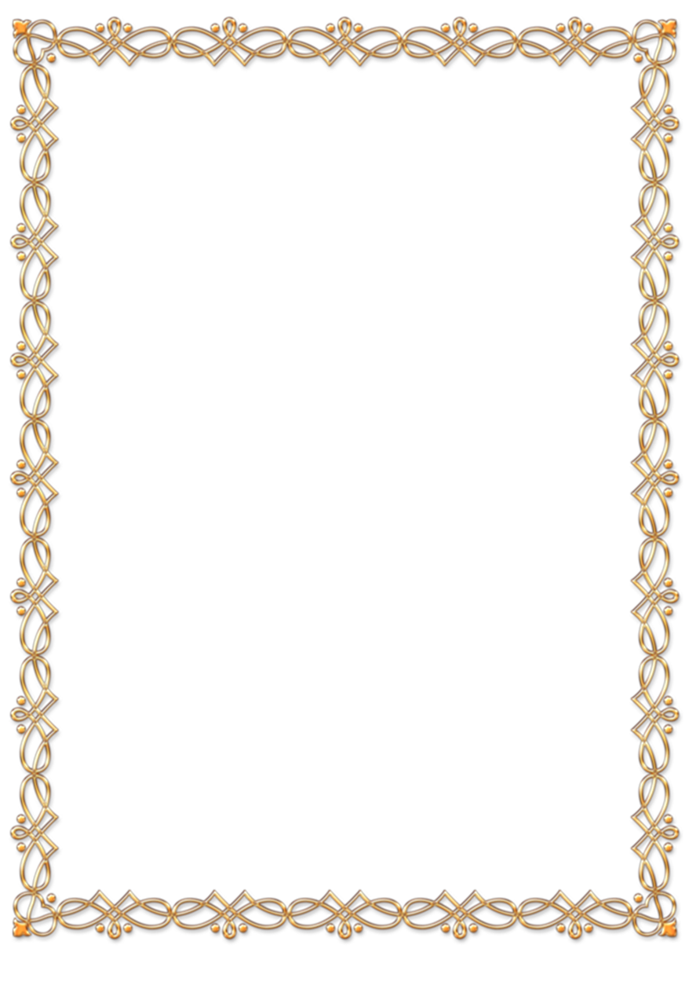

11. Презентация проекта «Математика и кулинария»,

Крицкая Яна Александровна, воспитатель, МБДОУ МО г. Краснодар «Детский сад №234».

12. Презентация проекта «Маленькие пешеходы большого города», Дрокина Светлана Алексеевна, воспитатель МБДОУ МО г. Краснодар «Детский сад №108».

13. Презентация проекта «LEGO –конструирование в развитии интеллектуальных способностей дошкольников», Голованюк Виктория Михайловна, воспитатель, МБДОУ МО г. Краснодар «Детский сад №108».

14. Презентация проекта «Чистюли» в группе раннего возраста, Сидорова Светлана Александровна, воспитатель МБДОУ МО

г. Краснодар «Детский сад №108».

15. Презентация проекта «Использовании технологии правополушарного конструирования в работе по интеллектуальному развитию дошкольников», Казьмина Любовь Григорьевна, воспитатель, МБДОУ МО г. Краснодар «Детский сад № 104».

16. Презентация проекта «Использование математического оборудования и математических игр в образовательной деятельности», Соломатина Ирина Анатольевна, воспитатель, МБДОУ МО г. Краснодар «Детский сад № 104».

17. Презентация опыта работы «Интеграция ОО «Познавательное развитие» и «Художественно-эстетическое развитие» в работе по интеллектуальному развитию дошкольников», Яппаров Дмитрий Маркович, инструктор по ФК, МБДОУ МО г. Краснодар «Детский сад № 104».

18. Презентация проекта «Во саду ли, в огороде», Марченко Светлана Сергеевна, воспитатель, МАДОУ МО г. Краснодар «Детский сад №113».

19. Презентация проекта «Этих дней не смолкнет слава!», Торопчина Анна Евгеньевна, воспитатель, МАДОУ МО г. Краснодар «Детский сад №113».

20. Презентация проекта «Мы-защитники природы», Бучинская Мария Анатольевна воспитатель, МАДОУ МО г. Краснодар «Детский сад №113».

21. Рефлексия.

***План методического объединения:***

**План творческой мастерской:**

1. Открытие творческой мастерской. Вступительное слово

сетевого методиста С.Г. Курашиновой.

1. Мультимедиа-визитка МАДОУ МО г. Краснодар «Центр

развития ребенка – детский сад № 171 «Алые паруса».

И.о. заведующего И.В. Ермакова.

3. Презентация проекта детско-родительского клуба «Мы такие разные»

(изготовление памятки «Как организовать клуб в детском саду»),

Минеева Олеся Владимировна, старший воспитатель МБДОУ

МО г. Краснодар «Детский сад № 206».

4. Презентация проекта «Ты, Кубань, ты наша Родина»,

Осипчук Елена Леонидовна, воспитатель МБДОУ МО г. Краснодар

«Детский сад № 206».

5. Презентация проекта социально-нравственной направленности

«Человек трудом славен», Корниченко Елена Анатольевна – учитель-

логопед, МБДОУ МО г. Краснодар «Детский сад №1».

6. Презентация физкультурно-познавательного проекта «Здоровье в

наших руках», проводимого в рамках «Недели здоровья»,

Беспоясная Юлия Александровна, инструктор по ФК,

МБДОУ МО г. Краснодар «Детский сад №1».

7. Презентация проекта социально-нравственной направленности

«Наследники великих побед», Коржан Ирина Анатольевна, воспитатель,

МАДОУ МО г. Краснодар "Центр -детский сад № 171 «Алые паруса».

8. Презентация проекта социально-нравственной направленности

«Мы - разные, но мы – вместе!», Шаденкова Оксана Сергеевна,

воспитатель, МАДОУ МО г. Краснодар «Центр -детский сад № 171

«Алые паруса».

9. Презентация познавательно-исследовательского проекта

«Мы - юные архитекторы», Быковец Анна Михайловна, воспитатель,

МАДОУ МО г. Краснодар «Детский сад № 172».

10. Презентация «Проектная деятельность в рамках муниципальной

инновационной площадки на тему «Инновационно-комплексный

подход в формировании математической культуры дошкольников»,

Миненко Ирина Сергеевна, воспитатель, МБДОУ МО г. Краснодар

«Детский сад №234».

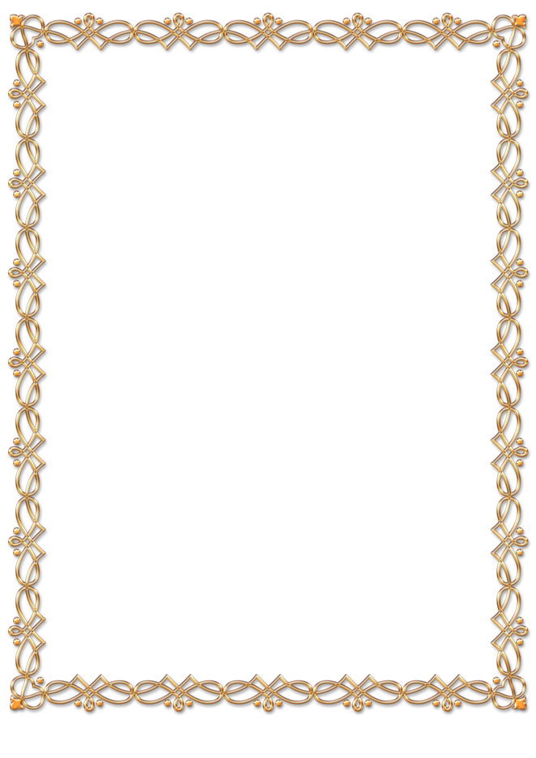

***МУНИЦИПАЛЬНОЕ АВТОНОМНОЕ ДОШКОЛЬНОЕ***

***ОБРАЗОВАТЕЛЬНОЕ УЧРЕЖДЕНИЕ МУНИЦИПАЛЬНОГО ОБРАЗОВАНИЯ г. Краснодар***

***«ЦЕНТРРАЗВИТИЯ РЕБЁНКА – ДЕТСКИЙ САД №171***

***«АЛЫЕ ПАРУСА»***

*350089, Российская Федерация, Краснодарский край, город Краснодар, Прикубанский внутригородской округ, ул. им. Карякина, 23.*

*тел/факс: (861) 992-45-37*

*e-mail:*[***detsad171@kubannet.ru***](mailto:detsad171@kubannet.ru)

[***http://ds171.centerstart.ru/***](http://ds171.centerstart.ru/)

***И.о. заведующего МАДОУ – И.В. Ермакова***

***Старший воспитатель – Л.В. Заморина***

***МУНИЦИПАЛЬНОЕ АВТОНОМНОЕ ДОШКОЛЬНОЕ***

***ОБРАЗОВАТЕЛЬНОЕ УЧРЕЖДЕНИЕ МУНИЦИПАЛЬНОГО ОБРАЗОВАНИЯ г. Краснодар***

***«ЦЕНТР РАЗВИТИЯ РЕБЁНКА – ДЕТСКИЙ САД №171***

***«АЛЫЕ ПАРУСА»***

***Творческая мастерская***

***в рамках муниципальной сетевой инновационной площадки***

***Тема: «Проектная деятельность с использованием сетевого партнерства, как одна из форм распространения опыта педагогов»***

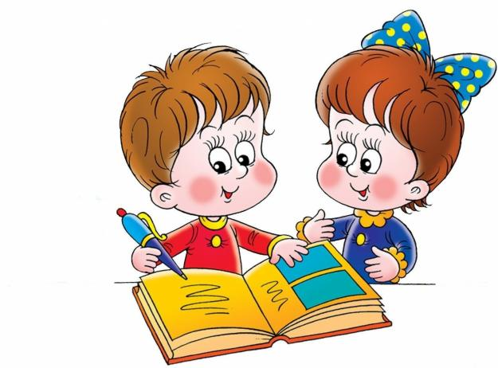

**Дата проведения**: 17.05.2018 г.

**Регламент работы**: 13.00 – 15.00

**Участники семинара**: МАДОУ № 171,

МАДОУ № 172, МБДОУ № 108, МБДОУ № 234, МБДОУ № 206, МБДОУ № 1, МАДОУ № 113, МБДОУ № 104.